1. Введение
Установки для отопления и вентиляции отдельных помещений, зданий и целых комплексов играют в современной жизни человека огромную роль, так как они предназначены для улучшения его санитарно-гигиенических, культурно-бытовых и экономических условий.
Перед специалистами стоят серьезные задачи по созданию экономичных систем, обеспечивающих в помещениях искусственный микроклимат.
Для успешного выполнения курсовой работы студенту необходимо использовать рекомендуемую литературу и консультации преподавателей.
2. Цель и задачи выполнения курсовой работы
Выполнение курсовой работы - важный этап в учебном процессе при подготовке инженера-строителя. Цель курсовой работы - закрепить, углубить и обобщить теоретические знания, полученные студентом на лекциях, лабораторных занятиях по курсу "Теплогазоснабжение и вентиляция", приобрести первый опыт самостоятельного решения технических и экономических вопросов, возникающих при проектировании отопительной установки и систем вентиляции.
Во время выполнения курсовой работы студент дополнительно изучает действующую нормативную, а также другую отечественную и зарубежную техническую литературу с целью использования в работе последних достижений науки и техники. В результате студент должен получить навыки самостоятельного конструирования и расчета систем отопления и вентиляции, научиться свободно и правильно разбираться в проектах отопления и вентиляции, приобрести знания по монтажу и эксплуатации данных систем с учетом экономного расхода материалов и тепловой энергии.
3. Основные требования к курсовой работе
3.1. Тематика
Объектами курсовой работы могут быть здания объемом до 10-15 тыс. м³ следующего назначения: многоэтажные гостиницы, общежития, жилые дома с встроенными магазинами, клубами, кинотеатрами и т.д.
3.2. Исходные данные к курсовой работе
Студенту по запросу у тьютора на форуме "Вопросы преподавателю" выдаются строительный план и разрез здания с указанием ориентации по странам света. В задании на курсовую работу указываются назначение, этажность и географическое положение здания, наличие технического этажа, подвала, источник теплоснабжения, параметры теплоносителя и схема присоединения системы отопления к тепловой сети.
3.3. Задание на курсовую работу
Студент обязан рассчитывать мощность системы, на основании действующих норм и технико-экономических соображений сконструировать систему отопления и выполнить расчеты, подобрать необходимое оборудование. На всех этапах проектирования необходимо обеспечивать уменьшение расхода тепловой и электрической энергии без нарушения комфортных условий в помещениях, использовать при конструировании унифицированные узлы и детали с целью уменьшения металлоемкости и трудозатрат при монтаже, а также определить для расчетных помещений здания количество воздуха, которое должно удаляться из них системами вентиляции, сконструировать эти системы, показав их на планах и разрезах здания, и выполнить аэродинамический расчет одной приточной и одной вытяжной систем вентиляции.
3.4. Объем курсовой работы
Курсовая работа состоит из пояснительной записки и графической части. Пояснительная записка выполняется на листах формата А4, должна быть краткой (30-35 стр.) и содержать обоснование принятых решений.
Графическая часть работы выполняется в соответствии с требованиями ЕКСД и стандарта [2] на листе формата А1 и должна содержать необходимые планы здания с нанесением отопительного оборудования и трубопроводов, воздуховодов и каналов системы вентиляции, аксонометрические схемы расчетных систем отопления и вентиляции, отдельные узлы и детали, спецификацию.
3.5. Трудоемкость курсовой работы
Начало проектирования и срок защиты законченной курсовой работы устанавливаются планом выполнения графических работ студентами факультета и указываются в задании. В этот период студент обязан регулярно посещать проводимые руководителем работы консультации и самостоятельно решить весь комплекс вопросов проектирования с необходимым технико-экономическим обоснованием. Руководитель работы оценивает принятые студентом решения, объясняет допущенные ошибки, утверждает правильные решения, дает необходимые указания, проводит аттестации.
Примерная трудоемкость выполнения разделов проекта приведена в табл. 1.
Таблица 1 - Примерная трудоемкость выполнения разделов курсовой работы
№ п/п | Содержание работы | Трудоемкость,  %
1 | 2 | 3
1 | Ознакомление с заданием, подбор нормативной и справочной литературы, определение расчетных параметров наружного и внутреннего воздуха | 5
2 | Составление теплового баланса помещений. | 10
3 | Выбор и конструирование (компоновка) системы отопления, вычерчивание плаов с нанесением отопительного оборудования и аксонометрической схемы. | 10
4 | Гидравлический расчет трубопроводов главного циркуляционного кольца системы отопления. | 15
5 | Тепловой расчет отопительных приборов | 5
6 | Подбор оборудования системы отопления | 5
7 | Определение воздухообмена помещений | 10
8 | Конструирование (компоновка) вентиляционных систем | 10
9 | Аэродинамический расчет воздуховодов приточной и вытяжной систем вентиляции | 15
10 | Подбор вентиляционного оборудования | 5
11 | Составление пояснительной записки, спецификации, окончательное оформление чертежей. | 10
Всего: |  | 100
3.6. Защита курсовой работы
Законченная и подписанная студентом работа не позже, чем за два дня до защиты сдается на кафедру, проверяется и подписывается руководителем, рецензируется другим преподавателем. После защиты студентом основных положений комиссия кафедры определяет качество и дает оценку работе.
3.7. План построения и содержание разделов пояснительной записки
Пояснительная записка должна содержать следующие разделы:
- Введение.
- Расчетные параметры наружного воздуха.
- Расчетные параметры внутреннего воздуха в помещениях.
- Теплотехнические характеристики наружных ограждений.
- Тепловой баланс помещений, определение мощности системы отопления.
- Выбор вида и параметров теплоносителя, схемы системы отопления, вида отопительных приборов.
- Конструирование (компоновка) системы отопления и теплового пункта.
- Гидравлический расчет системы отопления.
- Расчет площади нагревательной поверхности отопительных приборов.
- Подбор вспомогательного оборудования теплового пункта.
- Определение вредностей, поступающих в расчетные помещения.
- Определение воздухообмена для помещений (по заданию) здания.
- Конструирование (компоновка) систем вентиляции (по заданию).
- Аэродинамический расчет воздуховодов приточных и вытяжных вентиляционных систем.
- Подбор вентиляционного оборудования.
- Краткие указания по эксплуатации системы отопления и вентиляции.
- Заключение.
- 4. Методические указания по выполнению отдельных разделов курсовой работы
- 4.1. Введение
- Во "Введении" необходимо кратко описать назначение отопительных и вентиляционных установок и требования к ним, их значение в решении программы капитального строительства и эксплуатации действующего жилого, общественного и промышленного фондов, отметить задачи по экономии топливно-энергетических ресурсов, снижению металлоемкости. Необходимо дать краткую характеристику проектируемому зданию и наружным ограждениям.

4. Методические указания по выполнению отдельных разделов курсовой работы

4.2. Расчетные параметры наружного воздуха
Расчетные параметры наружного воздуха принимаются по нормам [3, 5].
Параметры А принимают для систем вентиляции и воздушного душирования для теплого периода года;
Параметры Б – для систем отопления, вентиляции и воздушного душирования для холодного периода года, а также для систем кондиционирования для теплого и холодного периодов года.
Параметры наружного воздуха для переходных условий года следует принимать 10 °С и удельную энтальпию 26,5 кДж/кг.
4.3. Расчетные параметры внутреннего воздуха
Расчетные параметры внутреннего воздуха, требуемый воздухообмен помещений принимаются в зависимости от назначения здания и помещений по соответствующим главам [2,3,5]. Для теплого периода года параметры внутреннего воздуха должны быть следующими: температура воздуха не более чем на 3 °С выше расчетной температуры наружного воздуха (расчетные параметры «A»), φ_{в} < 65%, υ_{в}< 0,5 м/с.
Допустимые концентрации углекислого газа СO₂ в помещении и приточном (наружном) воздухе приведены здесь.
4.4. Теплотехнические характеристики наружных ограждений
Теплотехнические характеристики наружных ограждений принимаются в соответствии с [3].
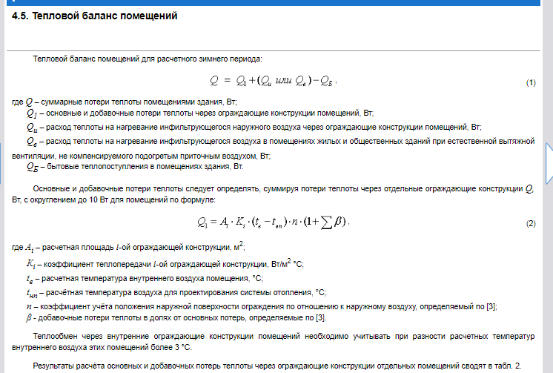
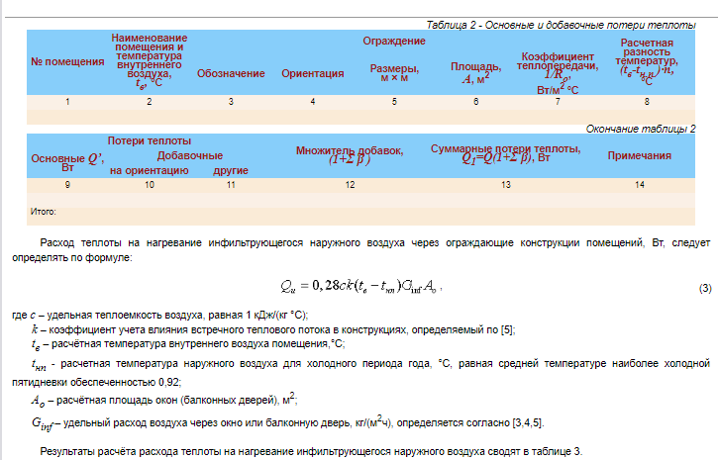
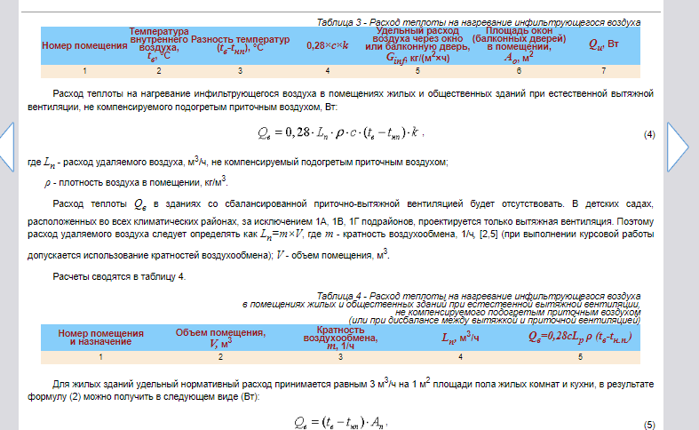
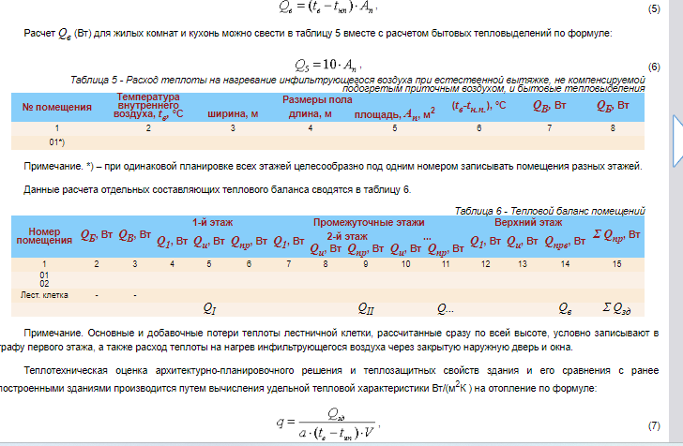

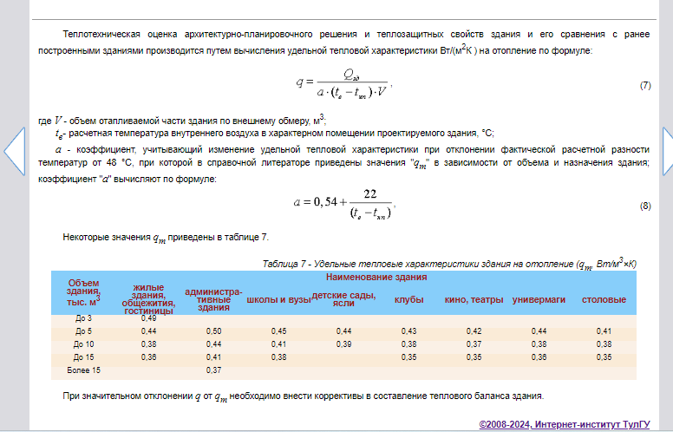
4.6. Выбор вида и параметров теплоносителя, схемы системы отопления, вида отопительных приборов
При выборе вида и параметров теплоносителя, схемы системы отопления и способа циркуляции, вида отопительных приборов необходимо руководствоваться [5, 6, 10].
Расчетная температура воды в подающих магистралях системы отопления ограничивается санитарно-гигиеническими и технологическими требованиями. Для ее получения систему присоединяют к тепловой сети с повышенной температурой воды с помощью элеватора или других подмешивающих насосов (зависимое присоединение) или независимо с установкой водоводяного подогревателя. Расчетную температуру воды в обратной магистрали принимают равной 70ºC хотя целесообразно обосновать ее технико-экономическим расчетом.
Место прокладки подающих магистралей зависит от архитектурно-строительного решения здания. Верхняя разводка применяется при наличии в здании чердака или технического этажа, а при его отсутствии - нижняя разводка; в одноэтажных зданиях, а также в многоэтажных зданиях при наличии в пределах этажа помещений большой протяженности рекомендуется применять горизонтальные системы - системы с поэтажной разводкой.
По конструкции стояков или горизонтальных ветвей и схем питания приборов системы отопления могут быть двухтрубными, однотрубными и бифилярными.
В случае установки термостатов на подводках к отопительным приборам в здании проектируется двухтрубная система отопления.
4.7. Конструирование системы отопления и теплового пункта
Конструирование системы отопления ведут в следующей последовательности:
- размещают на планах отопительные приборы, стояки, оборудование теплового пункта и магистрали с делением системы на ветви для осуществления пофасадного регулирования;
- назначают уклон трубопроводов для обеспечения движения, сбора и удаления воздуха, а также спуска воды при ремонте;
- решают вопросы о компенсации температурных удлинений и тепловой изоляции трубопроводов;
- размещают запорную и регулирующую арматуру;
- вычерчивают аксонометрическую схему системы в масштабе 1:100 с учетом эскизной проработки размещения элементов системы на разрезах здания.
Стояки наносятся на планы и нумеруются, начиная из левого верхнего угла здания по часовой стрелке: в однотрубных системах с верхней разводкой и в двухтрубных системах - одной цифрой (Ст. 1.,Ст. 2), в однотрубной системе с нижней разводкой - отдельно подъемную (Ст.1 или Ст.1А) и опускную (Ст. 1' или Ст.1Б) части стояка.
Для уменьшения металлоемкости системы отопления индивидуальный тепловой пункт (ИТП) следует размещать в центре здания, выделив для него в зависимости от архитектурно-строительного решения здания, отдельное помещение в подвале, техническом подполье или первом этаже.
К ИТП присоединяют системы отопления, вентиляции, горячего водоснабжения, технологические теплоиспользующие установки одного здания или его части, например, блок-секции многоэтажного дома.
Размеры помещения ИТП зависят от схемы присоединения различных потребителей тепловой энергии, габаритов подобранного в результате расчета оборудования с учетом требуемых для безопасной и удобной эксплуатации проходов. Компоновка оборудования ИТП должна обеспечивать также минимальную протяженность трубопроводов. Разрешается предположить, что к ИТП здания присоединяется только система отопления.
Необходимый материал по конструированию и устройству систем водяного отопления и теплового пункта приведен в [5,6,10,11].
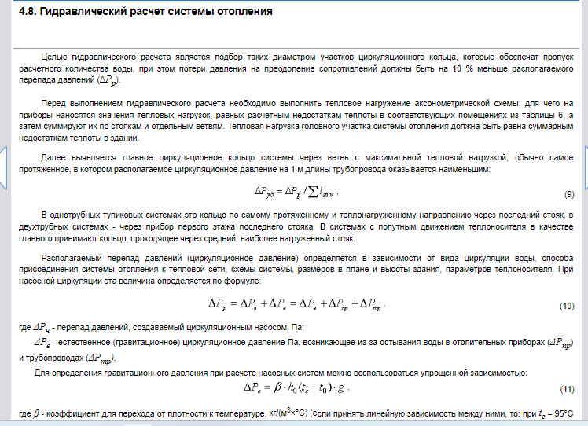
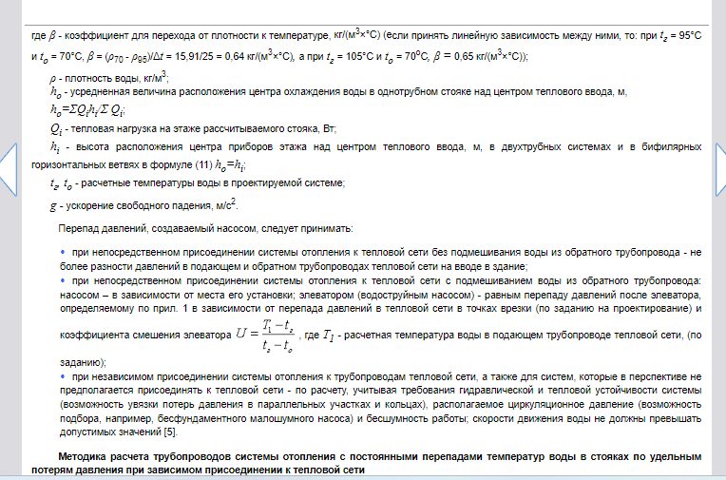
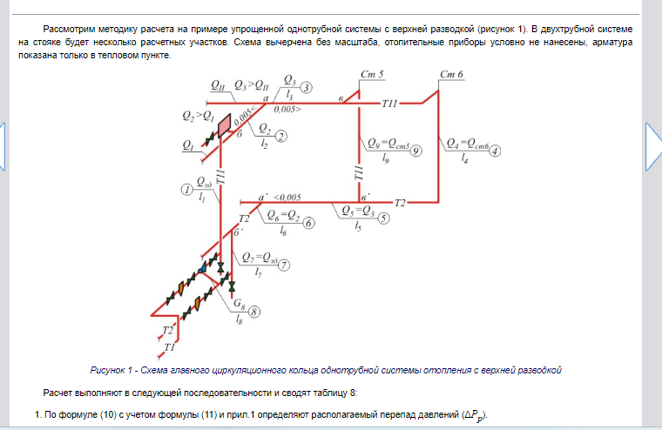
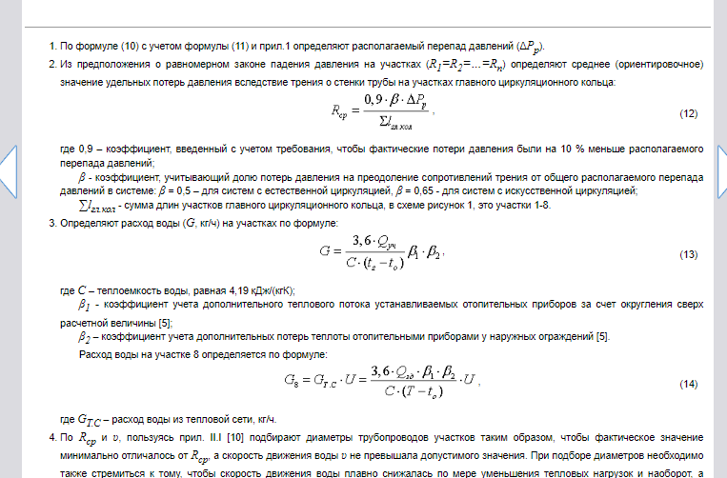
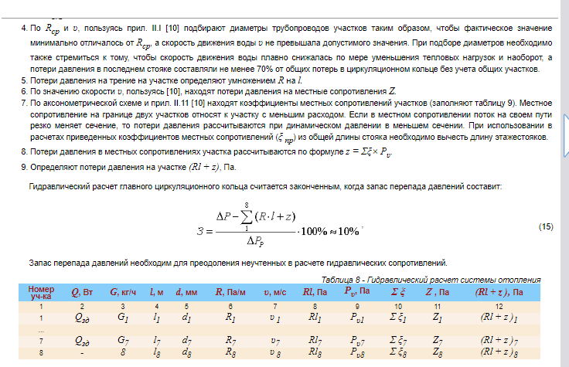
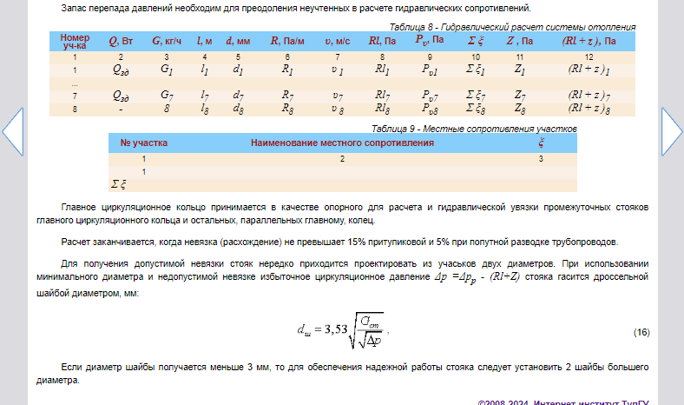

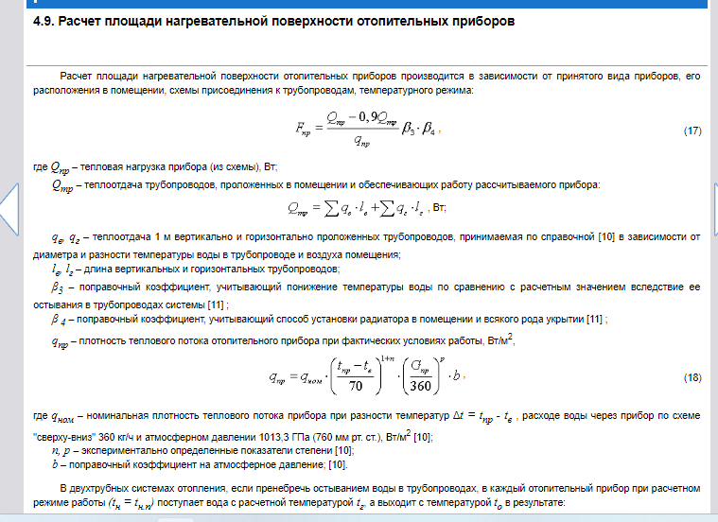
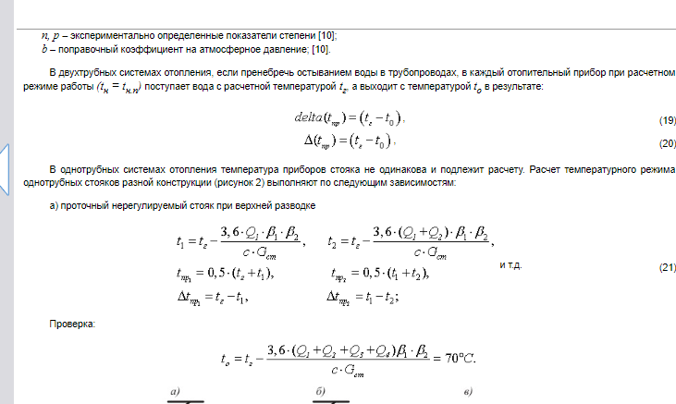
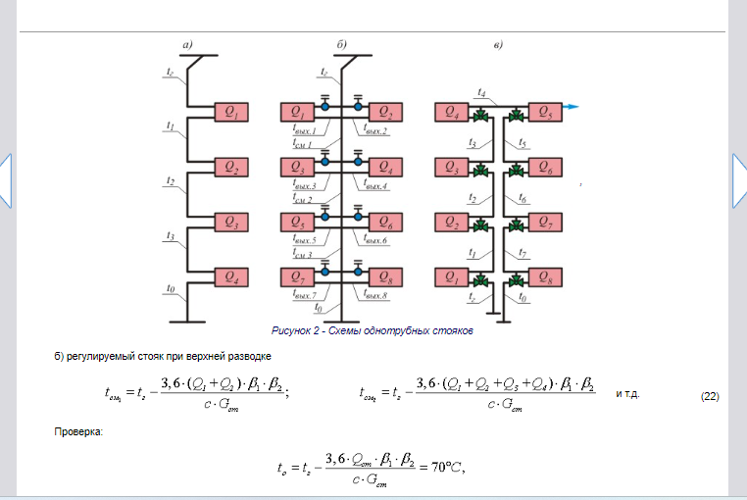
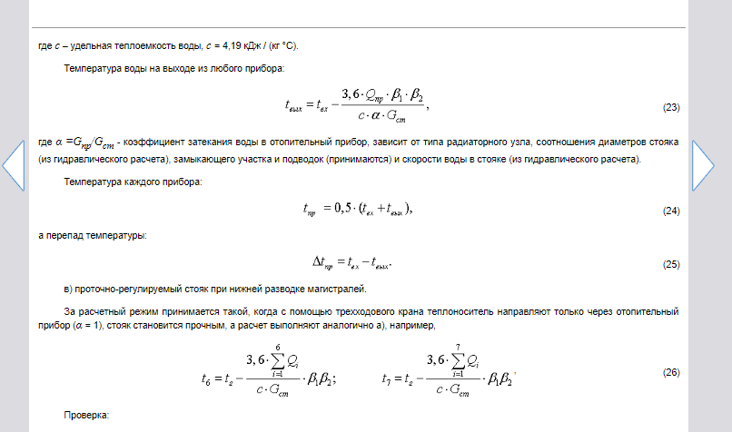
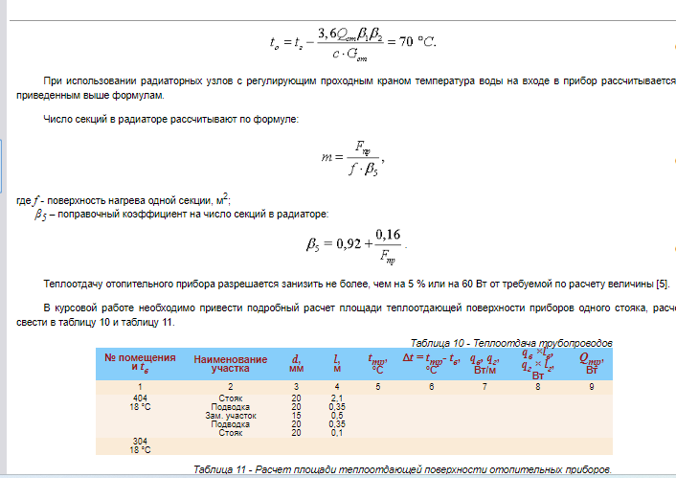
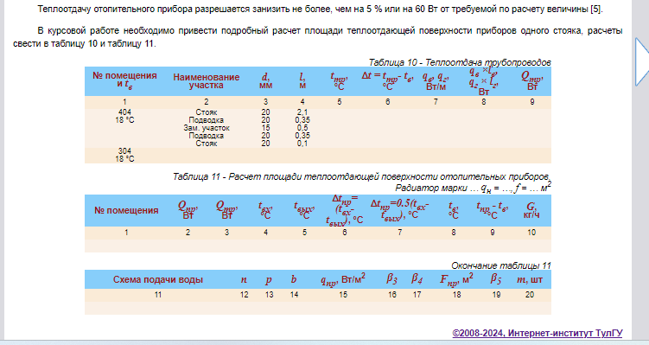
4.10. Подбор вспомогательного оборудования теплового пункта
Подбор вспомогательного оборудования теплового пункта производится согласно [9,11,12].
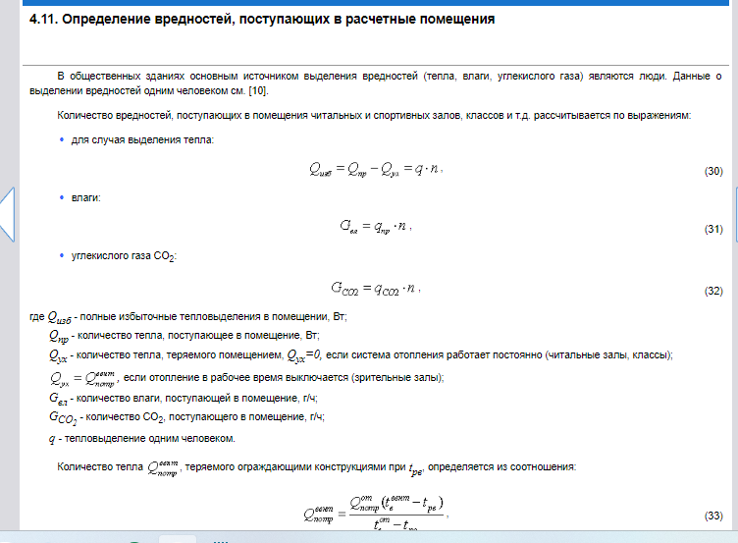
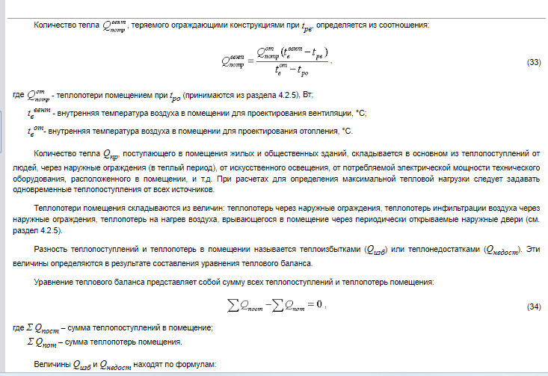
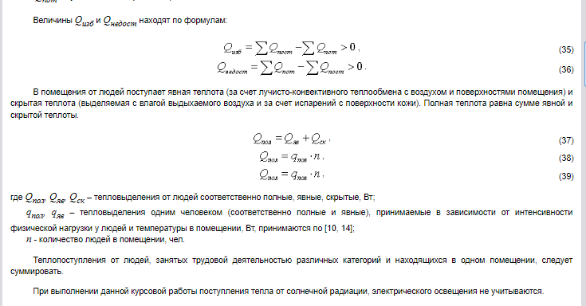
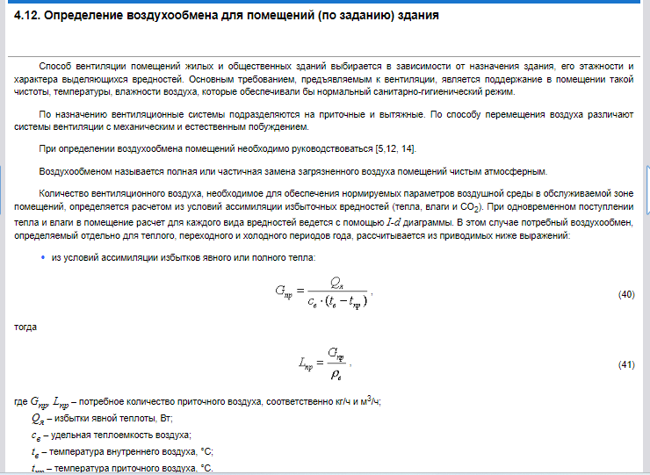
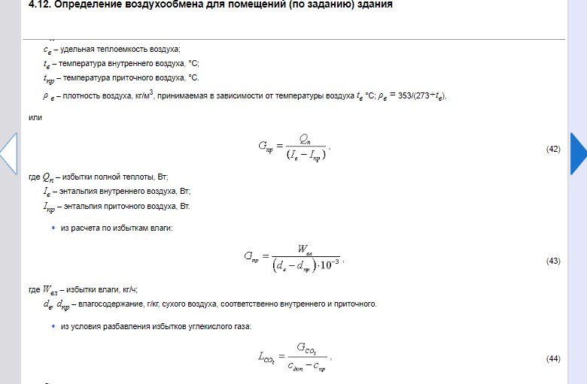
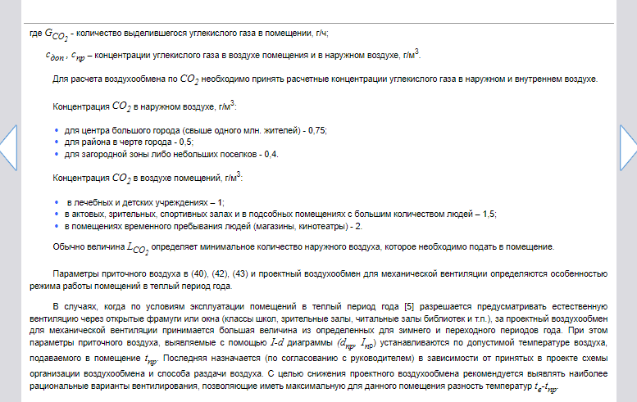
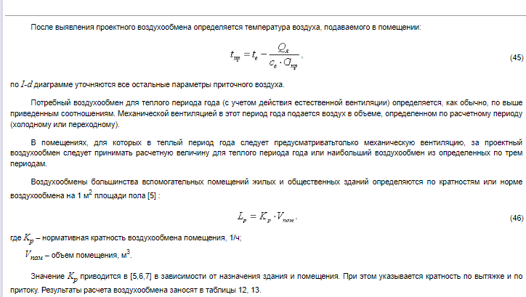
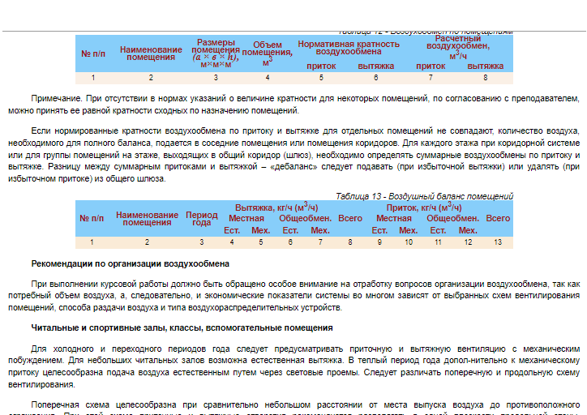
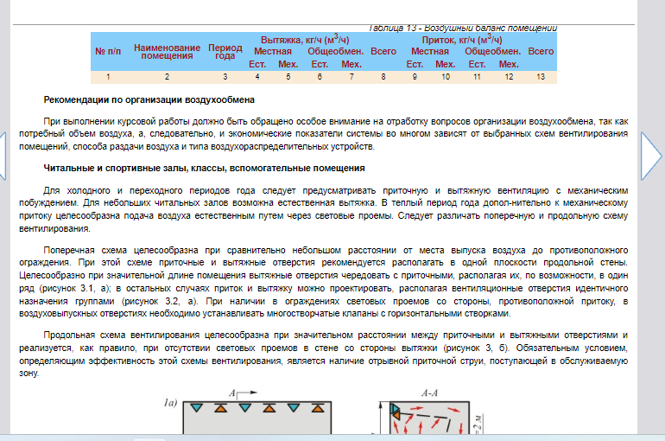
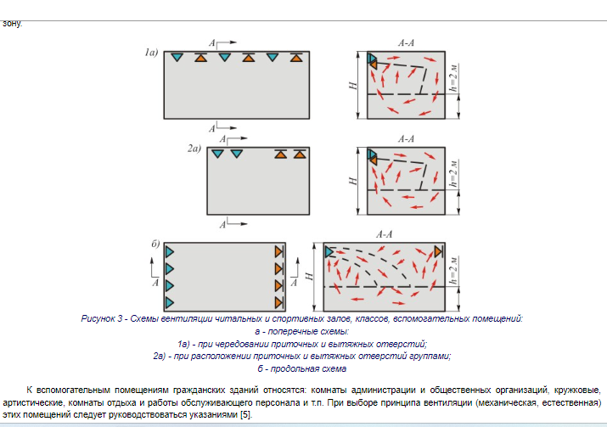
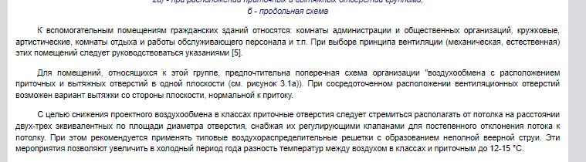

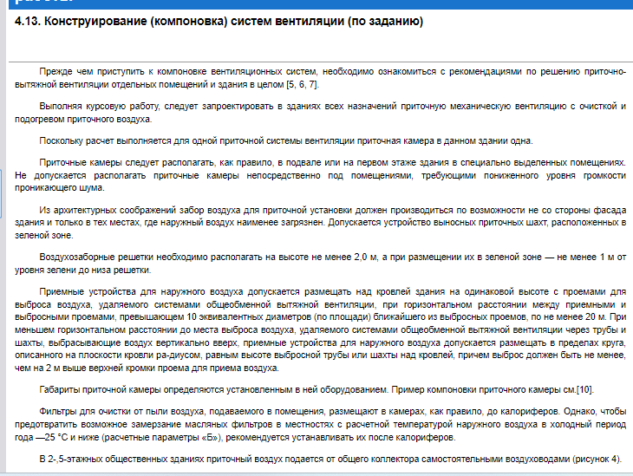
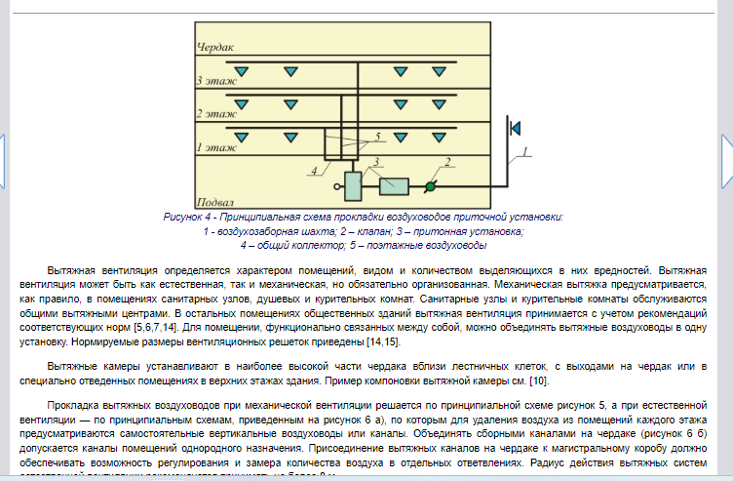

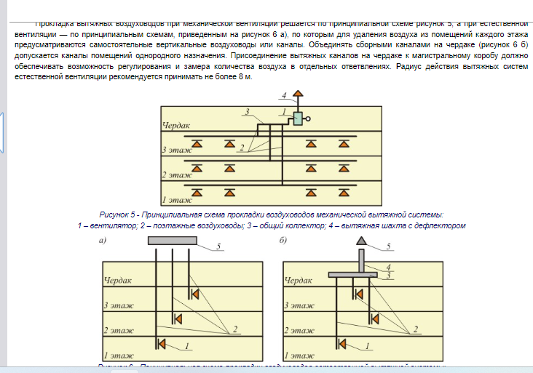
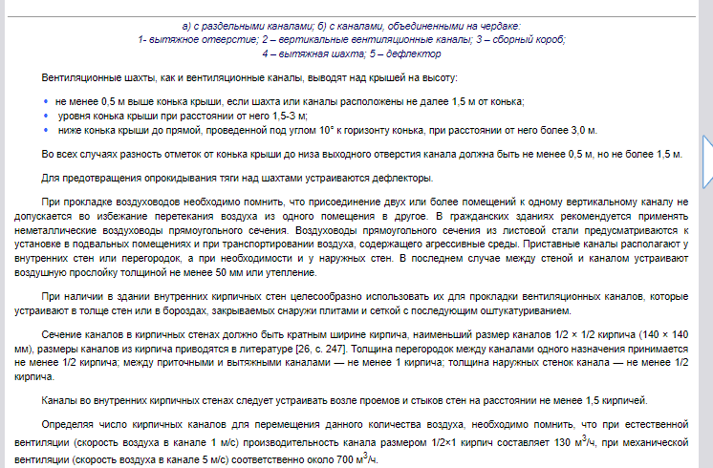
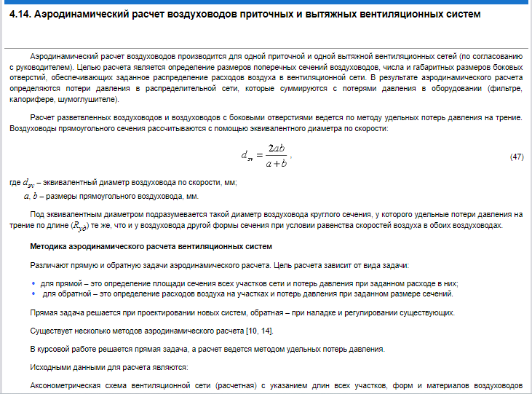
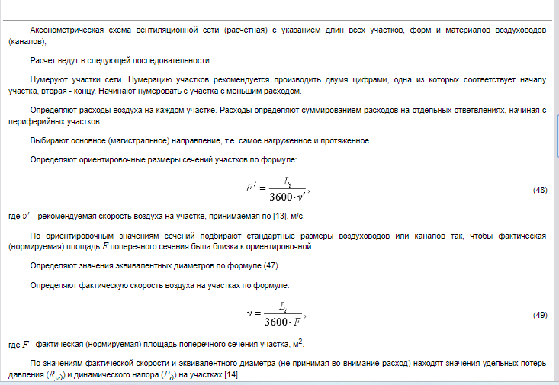
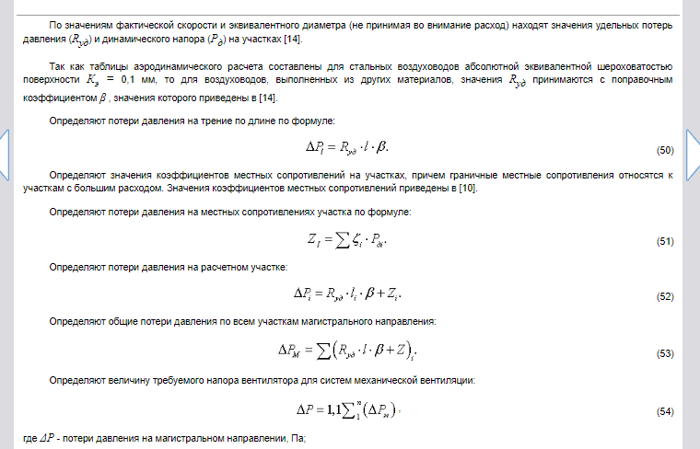
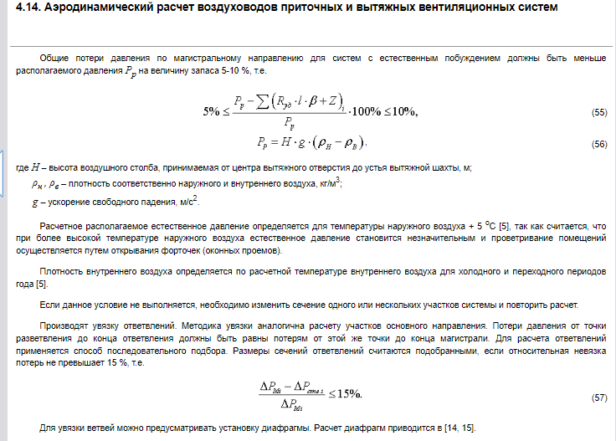
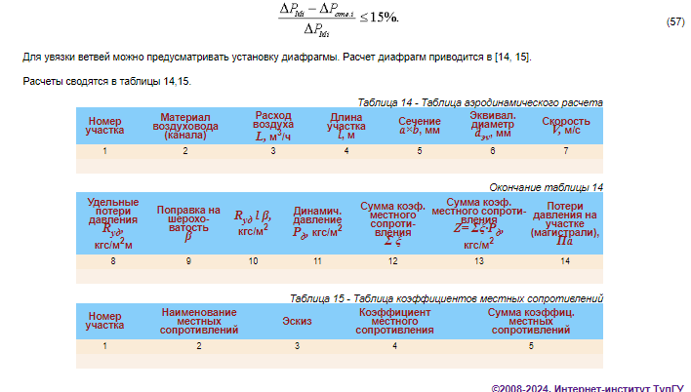
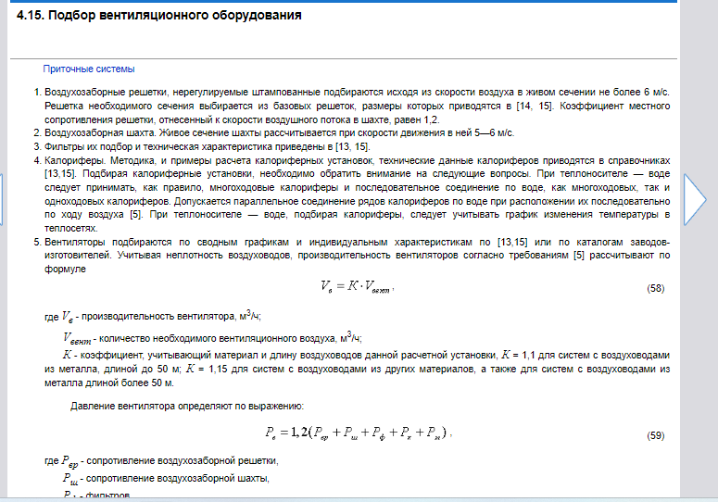
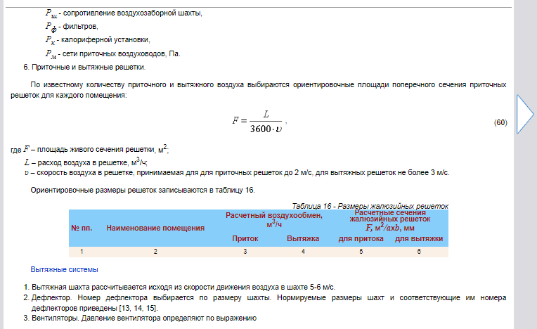
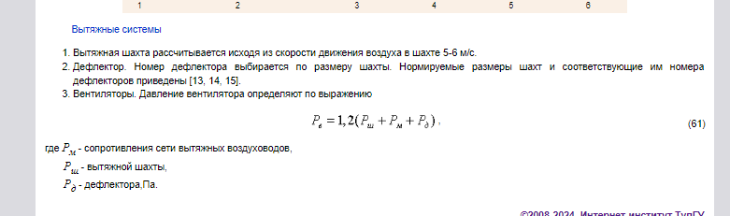
4.16. Краткие указания по эксплуатации системы отопления и вентиляции
Краткие указания по монтажу и эксплуатации системы отопления и вентиляции в пояснительной записке должны содержать сведения по монтажу, испытанию, приемке и эксплуатации запроектированных систем отопления и вентиляции, порядок отключения и опорожнения системы отопления, отдельных ее частей для выполнения ремонтных работ, возможность регулирования их тепловой мощности, эксплуатации систем вентиляции.
4.17. Заключение
В кратких выводах по принятым в работе решениям необходимо показывать их новизну, соответствие достигнутому уровню развития науки и техники.
Литература
- СП 131.13330.2012 Строительная климатология. Актуализированная редакция СНиП 23-01-99* (СНиП 23.01.99* «Строительная климатология» / Госстрой России)
- ГОСТ 30494-96. Международный стандарт. Здания жилые и общественные. Параметры микроклимата в помещениях. М.НТКС, Москва, 1999.
- СП 50.13330.2012 Тепловая защита зданий. Актуализированная редакция СНиП 23-02-2003 (СНиП 23-02-2003 «Тепловая защита зданий»)
- СП 23-101-2004 «Проектирование тепловой защиты зданий» / Госстрой России
- СП 60.13330.2012 Отопление, вентиляция и кондиционирование воздуха. Актуализированная редакция СНиП 41-01-2003 (СНиП 41-01-2003 Отопление, вентиляция и кондиционирование)
- СП 54.13330.2011 Здания жилые многоквартирные. Актуализированная редакция СНиП 31-01-2003 (СНиП 31-01-2003 Здания жилые многоквартирные)
- СНиП 31-06-2009 Общественные здания и сооружения. Актуализированная редакция СНиП 2.08.02-89*
- Тихомиров К.В., Сергеенко Э.С. Теплотехника, теплогазоснабжение и вентиля-ция: Учеб. для вузов. - 4-е изд., перераб. и доп. - М.: Стройиздат, 1991. - 480 с.: ил.
- Сканави А.Н., Махов Л.М. Отопление. – М. : Издательство АСВ,2002. – 576 с.:ил.
- Каменев П.Н., Тертичник Е.И. Вентиляция. Учебное пособие. – М., Изд-во АСВ, 2008. – 624 с., 280 ил.
- Справочник проектировщика: Внутренние санитарно-технические стройства. – в 3-х частях/ Под ред. И.Г. Староверова. Ч.1. Отопление – М.: Стройиздат, 1990 – 343 с.
- Справочник по теплоснабжению и вентиляции/ Р.В.Щекин, С.М.Коневский и др.– 4-е изд., перераб. и доп. Книга 1. – Киев: Будивельник, 1976. – 416 с.
- Справочник по теплоснабжению и вентиляции/ Р.В.Щекин, С.М.Коневский и др.– 4-е изд., перераб. и доп. Книга 2. – Киев: Будивельник, 1976. – 416 с.
- Справочник проектировщика. Внутренние санитарно-технические устройства. Ч.3. Вентиляция и кондиционирование воздуха / Под ред. Н.Н.Павлова. – М.: Стройиздат, 1992. – 416 с.
- Ананьев В.А, Балуева Л.Н. и др. Системы вентиляции и кондиционирования. Теория и практика. Учебное пособие-М.: «Евроклимат», издательство «Арина»

